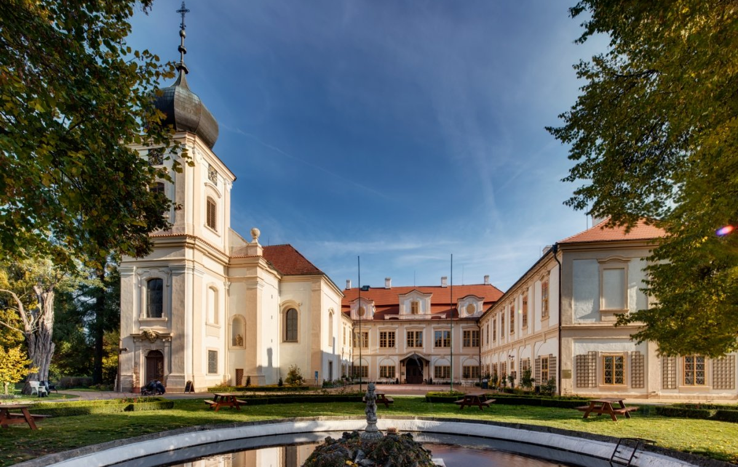
Zájezd mikroregionu pro seniory na zámek Loučeň

Cílem zájezdu je barokní zámek Loučeň v okrese Nymburk. Jeden ze čtyř nejvíce navštěvovaných zámků v Česku.

Termín zájezdu je 3. září 2024, termín závazných přihlášek je do 15.08.2024. Předběžně se počítá s účastí 80 osob, tedy 2 autobusů. Pokud bude kapacita naplněna dříve, další přihlášky se nepřijímají.

Náklady na zájezd: Mikroregion bude platit dopravu, vstupné do zámku a přilehlé zahrady s labyrintem, na osobu za snížené vstupné 210,-Kč. Dále oběd pro účastníky a řidiče autobusů. Oběd bude zajištěn v restauraci „Vtipná kaše“, která se nachází v areálu zámku.
Navrhuje se, aby každý z účastníků zájezdu přispěl částkou 150,- Kč.

Upřesnění informací (čas odjezdu, čas příjezdu, časy prohlídek) bude zveřejněno v dalším termínu.

